Министерство образования Республики Беларусь

Учреждение образования

«Брестский государственный технический университет»

Кафедра ИИТ

Лабораторная работа №1

По дисциплине: «КИС»

Тема: «Создание справочников и перечислений в 1С: Предприятие 8.3.»

Выполнил:

Студент 4 курса

Группы ПО-7

Комиссаров А.Е.

Проверил:

Парфомук С.И.

2024

**Цель работы**: приобрести навыки по созданию справочников и перечислений в 1С.

**Ход работы.**

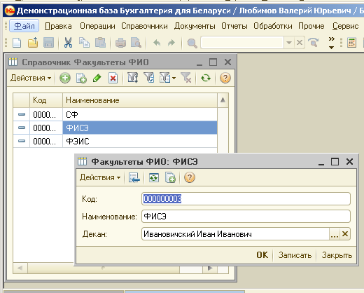

Рис. 1 – Справочник Факультеты ФИО

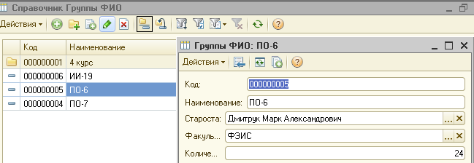

Рис. 2 – Справочник Группы ФИО (список)

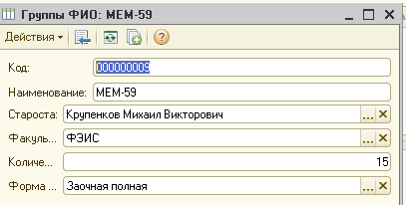

Рис. 6 – Справочник Группы ФИО

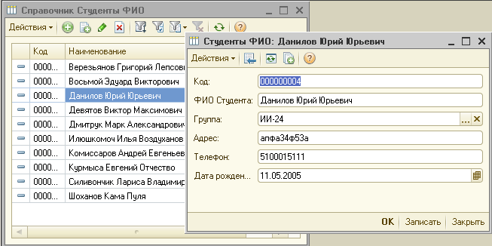

Рис. 3 – Справочник Студенты ФИО

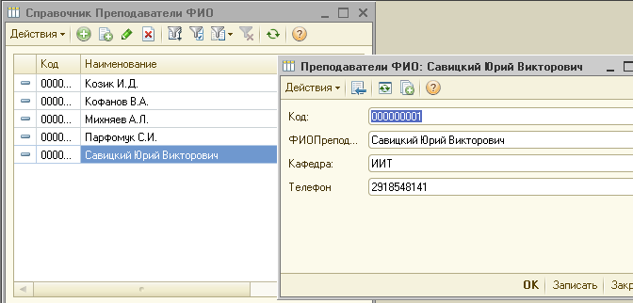

Рис. 4 – Справочник Преподаватели ФИО

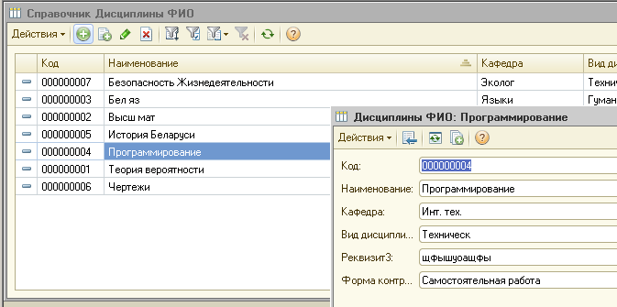

Рис. 5 – Справочник Дисциплины ФИО (список)

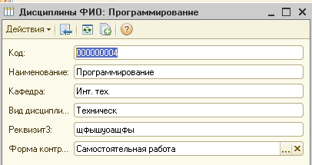

Рис. 7 – Справочник Дисциплины ФИО

**Вывод:** я приобрёл навыки по созданию справочников и перечислений в 1С.